**Bases de datos**

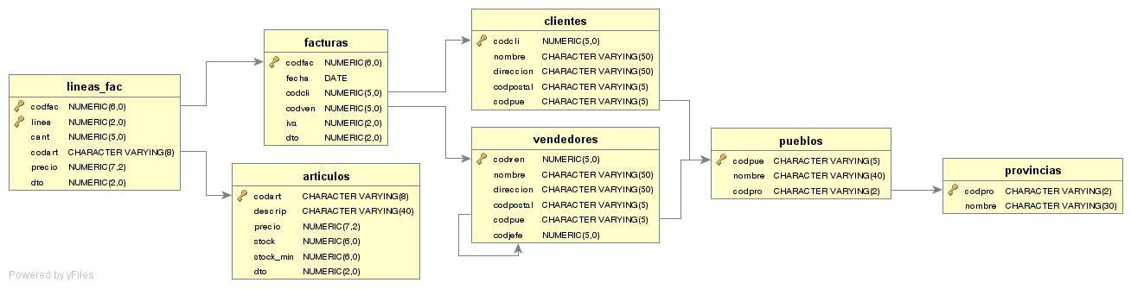

**Imagen 1**

*De acuerdo al esquema anterior, realice las siguientes consultas:*

1. Obtener el valor máximo y el valor mínimo de las cantidades en stock de los artículos cuyo precio se encuentra entre 5 y 25 euros.

2. De los clientes cuyo código está entre el 340 y el 350, mostrar el número de facturas que cada uno tiene con cada IVA.

3. Escribe una sentencia SQL que muestre las cabeceras de las facturas del mes de diciembre de 2012.

4. Escribe una sentencia SQL que muestre el código, nombre y población de cada cliente, junto con el número de facturas que ha hecho. Ten en cuenta que hay varios clientes que aún no han hecho ninguna factura y que también los queremos tener en el listado. Ordena el resultado por el nombre del cliente

**Practica**

De acuerdo con el esquema ventas.sql, cree una aplicación Web en que permita:

1. Gestionar Clientes (Añadir, actualizar, eliminar).
2. Consultar clientes por código.
3. Consultar las facturas que perteneces a X cliente.
4. Consultar los artículos que pertenecen a X factura.